编号：1058-2021-2022
不符合项报告
企业名称： | 新疆金成石油化工设备有限公司 | 不符合报告编号： | 01
受审核部门: 质量部 陪同人员:朱让楠
不符合事实描述：查企业测量设备内螺纹锥度量规。型号ITG01，编号：1512063，没有纳入测量设备台账中管理，不符合GB/T19022-2003标准中6.3.1 测量设备条款

不符合认证审核准则条款号：_GB/T19022-2003标准中6.3.1_
不符合程度：主要不符合____；次要不符合__√___；
审核员(签名)__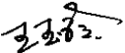_________ 陪同人员(签名)_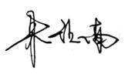________
企业部门代表（签名）_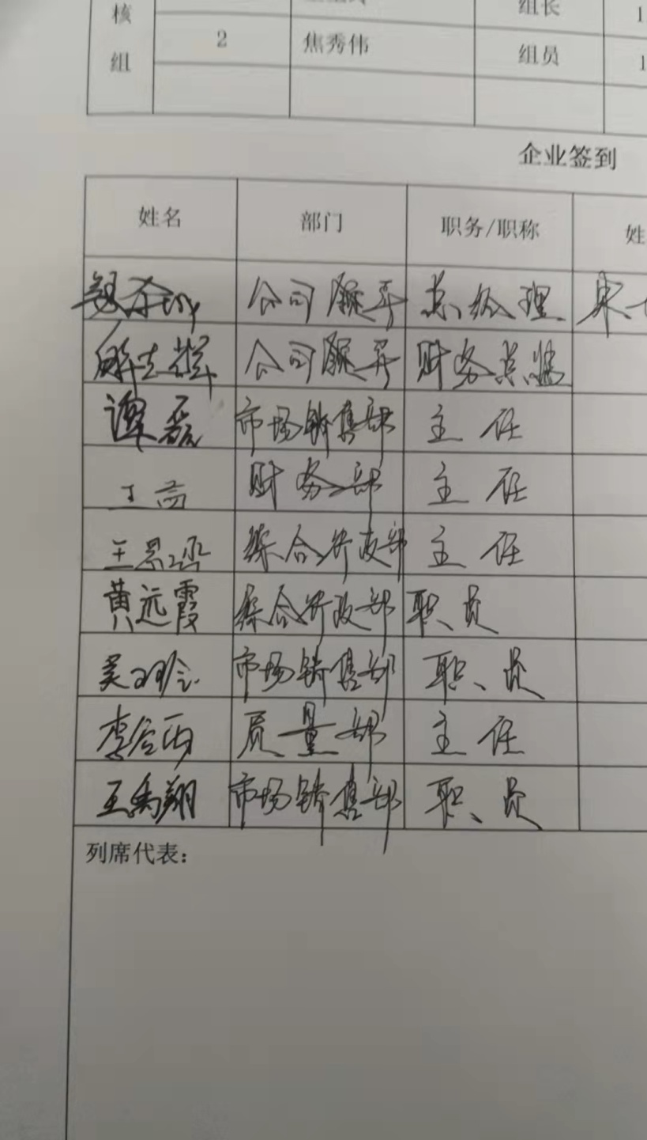 ________
日期:2022.11.8
纠正措施:认真检查将所有测量设备纳入台账中管理，杜绝类似问题的发生

企业部门代表签名: 审核员签名:
纠正措施完成情况:纠正预防措施已完成整改，符合要求，同意关闭。

审核组代表签名: 日期:2022.11.8
可另附页

